西安交通大学本科生课程考试试题标准答案与评分标准
课程名称：复变函数与积分变换(A)课时：48考试时间：2011年7月6日
一、1.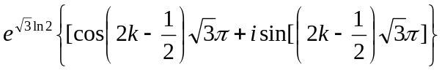2.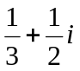 3.0
-  5.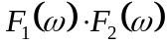
- D D C B A
- 根据柯西-黎曼方程，有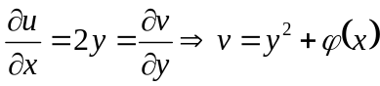，（2分）
又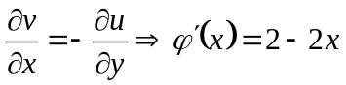，得到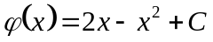
，（4分）
因为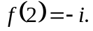，所以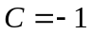 （5分）
于是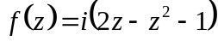 （6分）
- （1）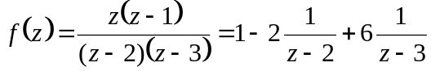 （2分）
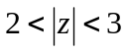 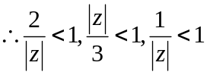，
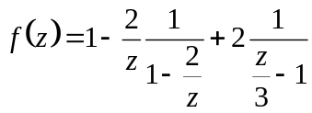（4分）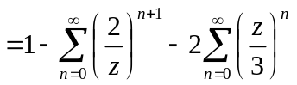，.（6分）
- 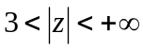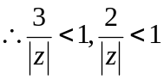
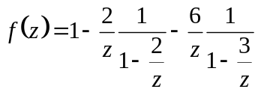（8）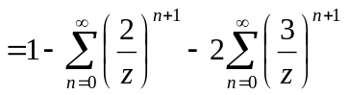，（10分）
- （1）证明：（2分）
从而有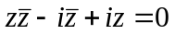，故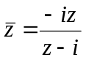（4分）
（2）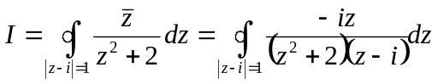，
在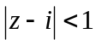内，被积函数有两个孤立奇点，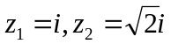,且均为一级极点.（2分）

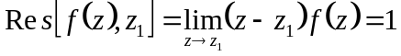，
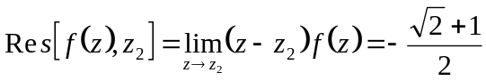（6）
（8分）
- 令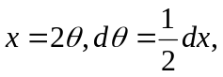于是
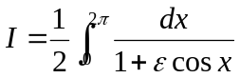（2分）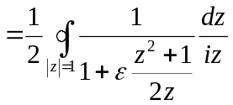（4分）
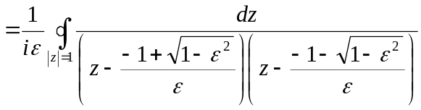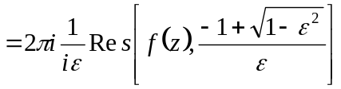
（7分）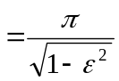（8分）
- 两边取拉普拉斯变换，设☹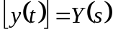，于是有
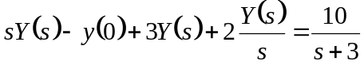（2分），
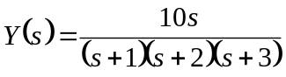 （4分）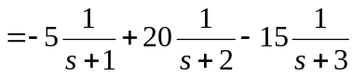（6分）
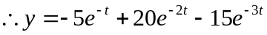（8分）
- （1）证明：由像函数的积分性质：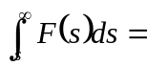☹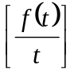（2分）
而☹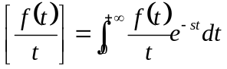（4分），令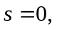于是有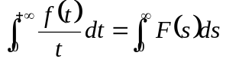（6分）
（2）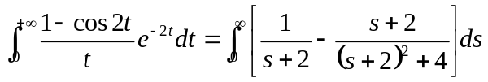（4分）
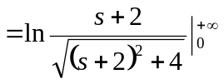（6分）=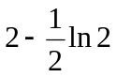（8分）

共 2 页 第 2 页

